Hazme en la luz de
su amor caminar
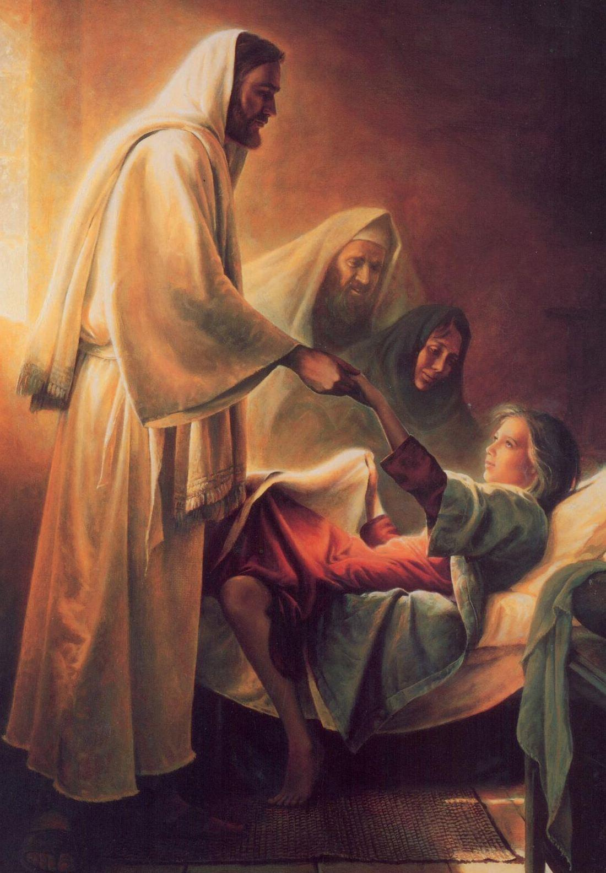
Muéstrame cómo a mi Padre orar
Quiero vivir como dijo Jesús

Dime cómo
andar en la luz.

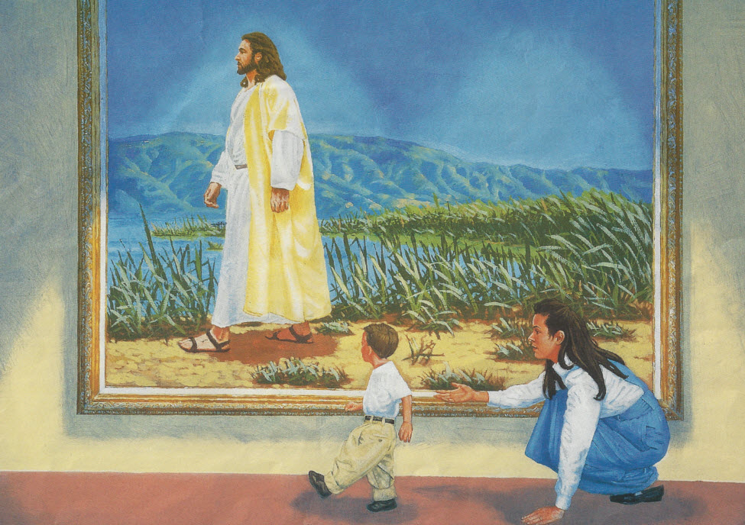

Ven, pequeñito,
y juntos los dos
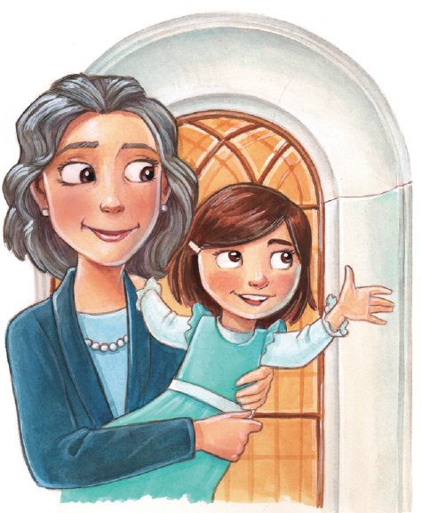

Aprenderemos las leyes de Dios
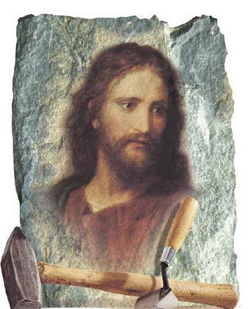
Para volver a vivir con Jesús
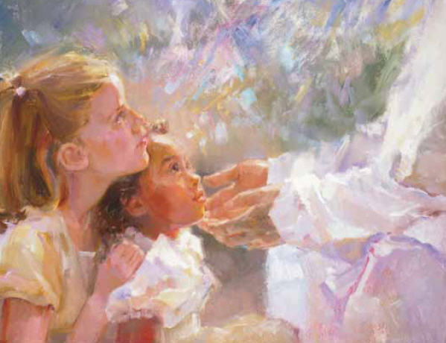

Para siempre
andar en la luz

Padre, las gracias queremos rendir
Pues nos enseñas
la senda a seguir
A Ti loores cantamos,
oh Dios

Juntos vamos
a andar en la luz

